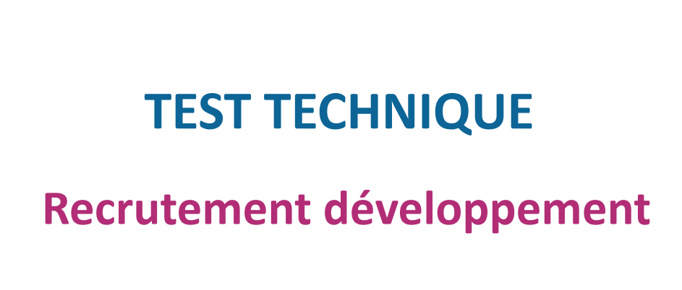



Kévin JOURDAN

Table des matières
Analyse 4
Analyse de la base de donné 4
Architecture de l'interface 4
Interface de saisie 5
Interface d'authentification 5
Interface de visualisation des tâches enregistrer 5
Interface de visualisation des employé 5
Code 5
Ce qui à était réaliser 5
Interface de Saisie 5
Interface des tâches 6
Interface employé 6
Ce qui reste a faire 6
Authentification 6
Interface de Saisie 6
Interface des tâches 6
Interface des employé 6

Analyse

Analyse de la base de données

La base de données sera MySQL

Il y aura 2 tables :
- 1 répertoriant les tâches avec :
  - un id en clé primaire : int auto incremente
  - un libellé : char
  - date de début : time
  - date de fin : time
- 1 répertoriant les employés :
  - un id en clé primaire : int auto incremente
  - nom : char
  - prénom : char
  - autorisation de saisi des tâches : Bool
  - id_tache : clé secondaire
  - mail : char
  - mot de passe : char
Il sera possible de savoir quelle tâche est attibuée à chaque employé.
Une tâche pourra être attribuée à plusieurs employés.
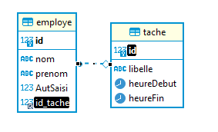

Architecture de l'interface

Le serveur sera Node JS
Le front end sera Vue JS

Interface de saisie

Elle sera accessible seulement après authentification de l'employé et si ce dernier en a l'autorisation.
Une fois l'authentification faite, on pourra saisir une nouvelle tâche en entrant son libellé, son heure de début, son heure de fin.
Un bouton de validation est disponible pour enregistrer la nouvelle tâche dans la base de données.

Interface d'authentification

On demandera à l'employé de saisir ses identifiant. S'ils sont corrects l'utilisateur recevra un token qui lui permettra d’accéder ou non à certaines parties de l'application.

Interface de visualisation des tâches enregistrées

Toutes les tâches seront affichées dans un tableau avec leur libellé ainsi que leur heure de début et de fin après récupération des tâches sur le serveur.
La première colonne du tableau comportera un bouton permettant de supprimer une tâche.
Un bouton de validation permettra de supprimer définitivement la ou les tâches sur la bdd.
Il sera possible, via des filtres, de trier les tâches par libellé, ou par heure de début ou de fin.

Interface de visualisation des employés

Elle permettra d'afficher chaque employé ainsi que la tâche qui leur est attribuée, ainsi que si oui ou non une tâche leur a déjà été attribuée.
Il sera possible d'attribuer une tâche avec un select répertoriant toutes les tâches disponibles.
Il sera également possible d'enlever ou de remplacer la tâche d'un employé.
Un bouton de validation permettra d'enregistrer les modifications dans la base de données.

Code

Git hub : https://github.com/JourdanKevin/TestTechniquePlanete_online.git

Le code SQL de la base de données est disponible dans le dossier « Ressource » de l'application. Téléchargez via le lien git hub

Ce qui à été réalisé

Interface de Saisie

Il est possible d'enregistrer une nouvelle tâche dans la base de données.

Interface des tâches

Il est possible de visionner la liste des tâches dans un tableau.

Interface employé

Il est possible de voir la liste des employés avec la tâche qui lui a été attribuée.
Il est également possible d'affecter une tâche ou de modifier la tâche de l'employé.

Ce qui reste à faire

Authentification

Il n'y a pas encore d'interface d'authentification et par conséquent de renvoi de token.

Interface de Saisie

Cette interface est encore disponible pour n'importe qui, elle ne renvoie pas vers l'authentification si l'utilisateur n'est pas authentifié.

Interface des tâches

Il manque le bouton permettant de supprimer une tâche et par conséquent sa suppression définitive sur la bdd.
Il manque également la possibilité de trier les tâches.

Interface des employés

Il manque la possibilité de sauvegarder les modifications dans la bdd, et un contrôle permettant d 'éviter d'affecter plus d'une tâche à un employé ainsi que d'éviter que cela dépasse plus de 8h00 par jour.

